Всероссийский конкурс профессионального мастерства
«Педагог-психолог России -2020»

Защита реализуемой психолого-педагогической практики

Описание реализуемой психолого-педагогической практики

Бабай Екатерина Сергеевна,
педагог-психолог СП «Детский сад №4»
ГБОУ СОШ №8 г.о. Октябрьска
Самарской области.

Самарская область

Общая информация

Авторское игровое пособие «Книга для озорных пальчиков»

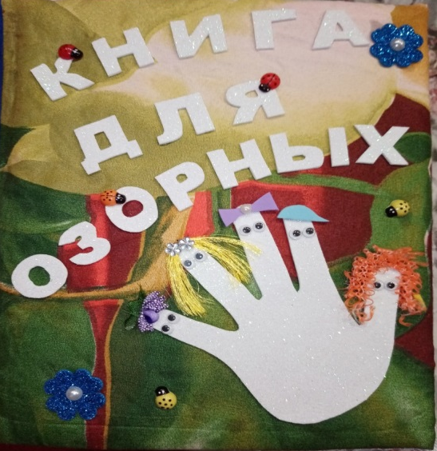

Разработчик: Бабай Екатерина Сергеевна, педагог-психолог СП «Детский сад №4»
Организация | Руководитель | Телефон, сайт, адрес электронной почты
ГБОУ СОШ №8 имени Героя Социалистического труда Б.П. Бещева городского округа Октябрьск Самарской области | Шальнова Елена Владимировна | 8(84646)21001  lllkola8.minobr63.ru  school8_okt@samara.edu.ru
Структурное подразделение «Детский сад №4» ГБОУ СОШ №8 г.о. Октябрьска. | Шамбарова Лилия Юрьевна | 8(84646)21377  http://detsad4-okt.minobr63.ru  DOU42008@yandex.ru

Аннотация

Познание окружающего мира каждого ребенка происходит через органы чувств и за счет наличия у них психических познавательных способностей (восприятия, памяти, внимания, мышления, воображения, речи).
Восприятие, в младшем дошкольном является ведущим познавательным процессом и носит предметный характер, т.е. свойства предмета (цвет, вкус, величина) не отделяются ребенком от самого предмета, а сливаются в единое целое с ним. При этом ребенок видит не все свойства, а только наиболее яркие.
Память детей дошкольного возраста непроизвольна. Ребенок не ставит перед собой цели что-то запомнить и не прилагает никаких усилий для запоминания. В его памяти запечатлеваются интересные, эмоциональные, красочные события и образы
Непроизвольное внимание – преобладающее на протяжении всего дошкольного детства. Поэтому дети редко длительное время занимаются одним и тем же делом. На протяжении дошкольного возраста в связи с усложнением деятельности детей внимание приобретает большую сосредоточенность и устойчивость.
Мышление детей с самого начала и на всём протяжении развития формируется на основе богатого чувственно-наглядного и действенного опыта. Поэтому оно имеет наглядно-образный характер. На уровне конкретного мышления дети объединяют предметы в целостные группы.
В воображении воспроизводится только то, что оказало на ребенка сильное эмоциональное впечатление, стало для него особенно интересным. Воображение неотделимо от восприятия предметов и выполнения с ними игровых действий.
Проблема развития детей с ОВЗ актуальна, так как формирование сенсорной сферы обеспечивает овладение ими различными видами деятельности. Такие дети, нуждаются в особом подходе и применении более эффективных форм и методов коррекционно-развивающей работы.
Формирование сенсорного развития обеспечивает успешное накопление новых знаний, быстрое освоение новой деятельности, адаптацию к новой обстановке, полноценное физическое и психическое развитие.
Рассмотрев некоторые особенности развития познавательных процессов дошкольного возраста нам взрослым, не следует забывать, что дошкольники еще не научились управлять ходом своего познания и развития. Здесь им нужна поддержка взрослых, их умное руководство и организация.
Помощником здесь может стать игровое пособие «Книга для озорных пальчиков» - разноцветная книга с объемными картинками - конструкциями, выполненная из материалов различных фактур и цвета. Книга состоит из 16 страниц, размером 20 на 27 см, на лицевой стороне, выложены буквы "Книга для озорных», а также изображена детская ладошка. Все детали книги наклеены при помощи клеевого пистолета.
Каждая страница представляет собой самостоятельный элемент по различным тематикам. Тем самым, можно использовать книгу в соответствии с тематической неделей в ДОО для индивидуальной и подгрупповой работы с детьми по изучению и закреплению материала, а также по развитию сенсорных эталонов и мелкой моторики.
При совместной работе с учителем — логопедом данное пособие может применяться на этапе автоматизации поставленных звуков и для развития связной речи.
Цель: формирование у дошкольников способов чувственного познания и совершенствование ощущений и восприятия.
Задачи:
- формирование у детей системы перцептивных (обследовательских) действий;
- формирование у детей системы сенсорных эталонов;
- формирование у детей умения самостоятельно применять систему
перцептивных действий и систему сенсорных: эталонов в практической к познавательной деятельности.
- нормализация мышечного тонуса, развитие движений пальцев и кистей рук;
- корригирование высших психических процессов

Благодаря данному пособию можно проводить диагностику на определение уровня развития зрительного, слухового, тактильного, кинестетического восприятий, а также способствовать положительному психическому и эмоциональному состоянию детей.
Целевая аудитория: дети дошкольного возраста; дети со статусом ОВЗ.
Научно – методическое обеспечение :
- Галкина И. А. Условия и методика сенсорного воспитания в ДОУ / И. А. Галкина // Актуальные задачи педагогики: материалы II междунар. науч. конф. (г. Чита, июнь 2012 г.). — Чита: Издательство Молодой ученый - 2012 г. — С. 36-37.
- Новикова Т.В. Психолого-педагогической диагностики развития детей раннего и дошкольного возраста . М.: Просвещение, - 2011 г.
- Павлова Л.И., Маврина И.В. Игры и упражнения по развитию сенсорных способностей детей 3-4 лет. М.: Гном и Д, - 2002 г.
Нормативно - правовое обеспечение:
- Конвенция ООН о правах ребенка.
- Федеральный государственный образовательный стандарт дошкольного образования (Приказ № 1155 от 17 октября 2013 года;
- Федеральный закон от 29 декабря 2012 г. N 273-ФЗ "Об образовании в Российской Федерации"
Требования к специалистам
Игровое пособие используется педагогом-психологом. Воспитатели, учитель-логопед и учитель-дефектолог для применения в работе данного игрового пособия, иметь опыт работы с детьми ОВЗ, а также посетить серию обучающих мастер-классов и семинаров-практикумов по работе с данным материалом

Ожидаемые результаты:
- сформирована система перцептивных (обследовательских) действий, а также сенсорных эталонов в соответствии с возрастом.
А именно: на основе практических действий по формированию образов предметов по определённым признакам ребенок научился определять предмет «в уме», эти же действия он начал выполнять в умственном плане, т. е. мысленно, уже не прибегая к практическим действиям с предметом. После освоения практических действий у детей сформированы сенсорные эталоны, с которыми он сопоставляет окружающие предметы;
- нормализован мышечный тонус и развита мелкая моторика рук.
- обогащен и активизирован словарь в соответствии с возрастом. Речь совершенствовалась под влиянием кинетических импульсов от рук, точнее от пальцев.
- сформированы высшие психические процессы: зрительное и тактильное восприятие, логическое мышление, внимание, память, воображение и речь в соответствии с возрастом;
- сформированы навыки самоконтроля и взаимоконтроля (у детей подготовительной группы);
- созданы условия для развития самостоятельности и инициативы.

Факторы, влияющие на достижение результатов:
Проведение педагогом-психологом систематических занятий с использованием игрового пособия и закрепление воспитателями полученных знаний, в рамках непосредственной образовательной деятельности (НОД), а также при проведении режимных моментов, в частности при организации игровой деятельности дошкольников.

Сведения об апробации использования пособия:
Методическое игровое пособие «Книга для озорных пальчиков» прошло внутреннюю экспертизу в СП «Детский сад №4» ГБОУ СОШ №8 г.о.Октябрьск, рекомендовано для использования педагогами в работе с детьми дошкольного возраста с апреля 2019 года.
Анализ проведенной работы показал, что использование данного пособия, эффективно помогает развивать познавательные способности и высшие психические процессы.
Применение данной методики в работе по развитию сенсорного развития дошкольника, позволяет максимально отказаться от групповых занятий в традиционной форме и осуществлять личностно - деятельный подход, что отвечает современным требованиям дошкольного воспитания и обучения.

Картотека игровых упражнений и демонстрация страниц пособия

Стр | Игровое упражнение | Пояснение, задача | Изображение
1 | «Круглый, квадратный, треугольный» | Пояснение: после перемешивания всех изображенных фигур, ребенок должен назвать фигуру и найти «окошечко» для каждой фигуры по цвету.  Задача: формирование и закрепление умений различать геометрические фигуры и цвет, развитие мышления, мелкой моторики рук и тактильных ощущений. | 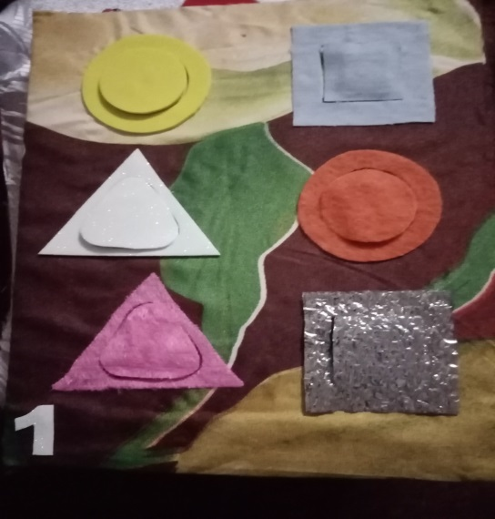
2 | «Цветик-семицветик» | Задача: закреплять у детей знание цвета и формирование знаний о различных фактурах; развитие тактильных ощущений. | 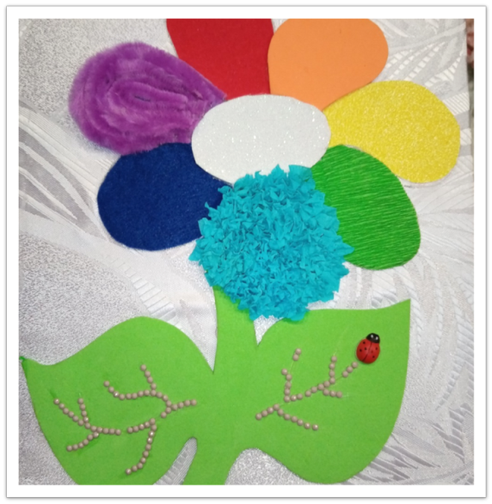
3 | «Шнуровка и замок» | Пояснение: ребенку предлагается застегнуть и расстегнуть молнию на правом ботинке, а на левом зашнуровать и завязать бантик.  Задача: развитие мелкой моторики рук, закрепление навыков одевания и самообслуживания. | 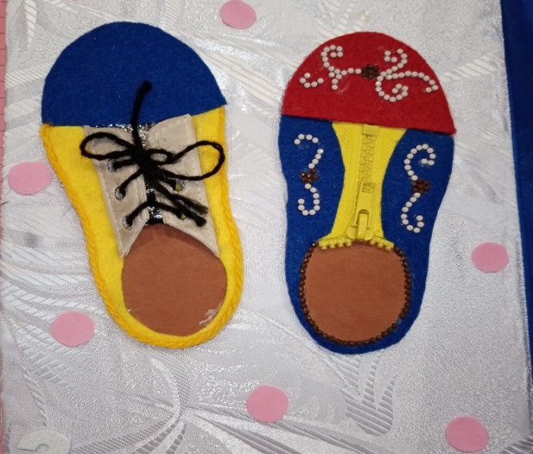
4 | «Мягкая варежка» | Пояснение: внутри варежка выполнена из наждачной бумаги, ребенок знакомится с двумя различными поверхностями и сравнивает.  Задача: развитие тактильных ощущений; расширение активного словаря («мягкий», «пушистый», «меховой», «шершавый», «твердый»). | 
5-6 | «Рыбка», «Кудряшки у барашка» | Задача: развитие тактильных ощущений; закрепление цвета, различных свойств предметов, расширение активного словаря: («гладкий», «твердый», «колючий», «железная»). | 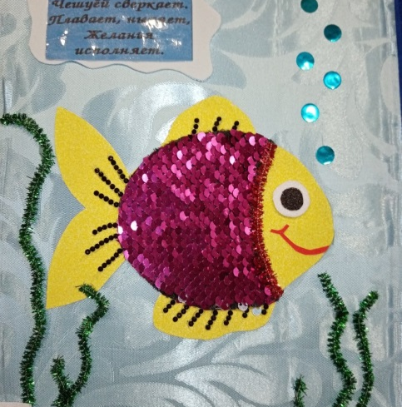  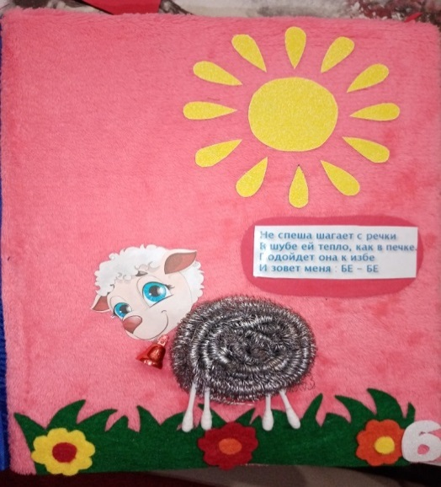
7 | «Зонтик» | Пояснение: каждая цветная часть зонтика открепляется взрослым. Ребенок должен назвать цвета, и прикрепить все части в соответствии с рисунком.  Задача: развитие тактильных ощущений, закрепление знаний о цвете и временах года | 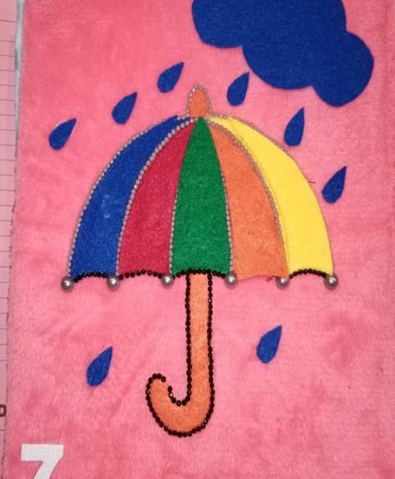
8 | «Солнечные лучи» | Задача: развитие тактильных ощущений, активизация словаря («мягкий», « гладкий», «пушистый», блестящий») | 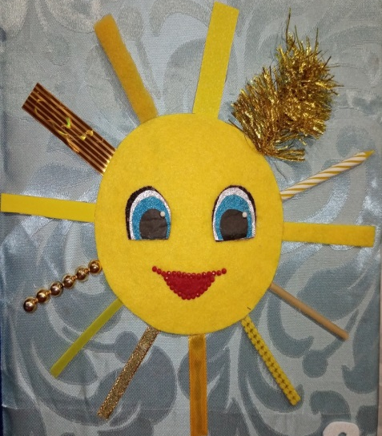
9 | «Одежда для девочки» | Задача: развитие тактильных ощущений, мелкой моторики рук; закрепление знаний о видах одежды, развитие эстетических представлений. | 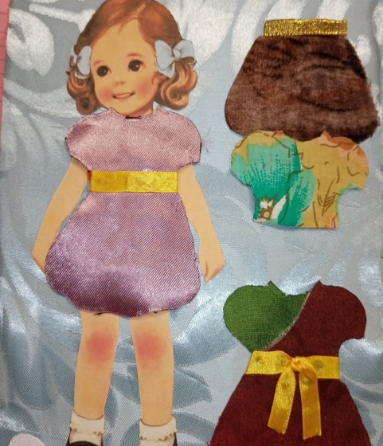
10 | «Пирамида» | Задача: формирование умения разбирать и собирать в правильной последовательности пирамидку; развитие мелкой моторики рук, закрепление понятий о цвете и размере предмета. | 
11 | «Мешочки» | Пояснение: в каждом из 6 мешочков находится крупа, ребенку необходимо на ощупь, понять какая крупа в том или ином мешочке.  Задача: развитие тактильной чувствительности, мелкой моторики рук, активизация словаря. | 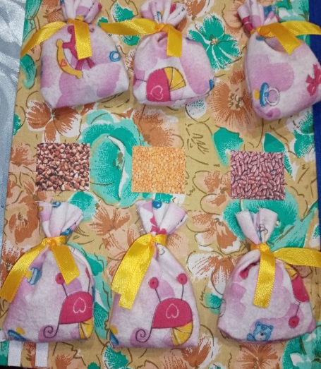
12 | «Камушки» | Пояснение: на шести «струнах»  Расположены камни, различных диаметров. Дети младшего дошкольного возраста перебирают камушки, подсчитывают, сколько на той или иной стороне камней.  На усложнение предлагается выложить букву, предложенную в кармашке.  Задача: развитие мелкой моторики рук, логического и пространственного мышления, воображения, развитие элементарных математических представлений | 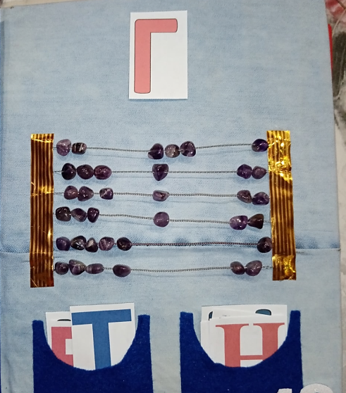
13-14 | «Времена года» | Пояснение: на первой странице изображено дерево с липучками, на второй кармашки с листиками, цветочками и снежинками, необходимо прикрепить элементы из кармашка в соответствии с названным временем года.  На усложнение: педагог называет с какой стороны дерева необходимо прикрепить элемент (право-лево, внизу-вверху).  Задача: развитие мелкой моторики рук, логического и пространственного мышления, воображения, развитие элементарных математических представлений | 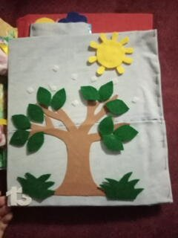  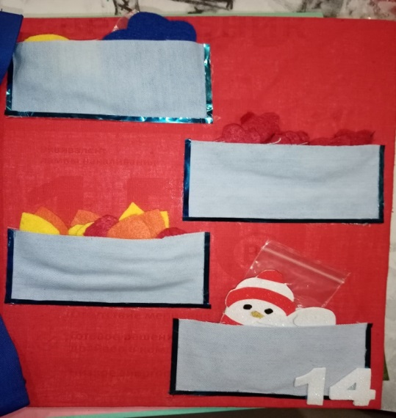
15 | «Разноцветные круги» | Пояснение: на странице прикреплены 4 разноцветные крышки, способные откручиваться и менять последовательность. Внизу в кармане представлены карточки с предлагаемым размещением кругов, который обучающийся должен повторить.  Задача: развитие мелкой моторики, внимания, логического мышления; закрепление знаний о цвете | 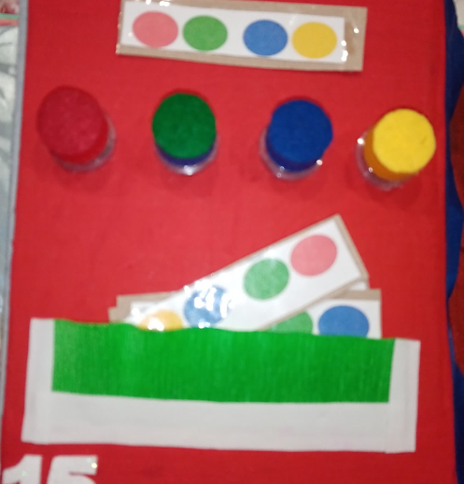
16 | «Заплети косичку» | Задача: развитие мелкой моторики, закрепление эстетических представлений, активизация словаря. | 